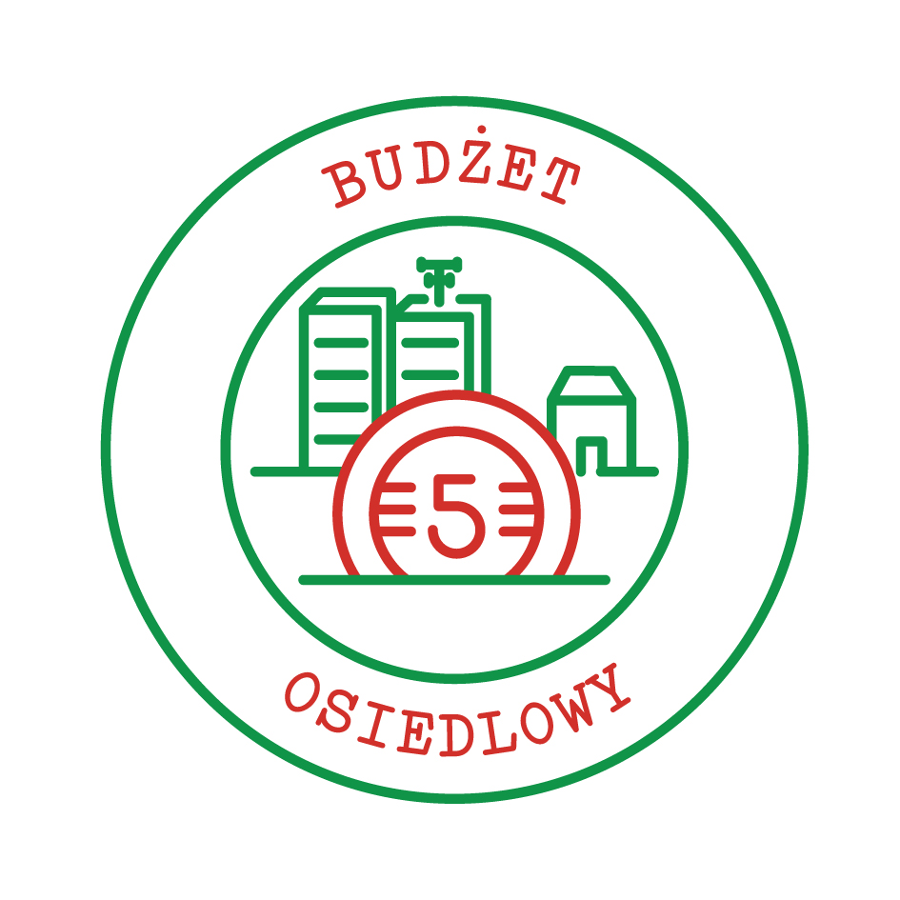
Sprawozdanie końcowe (do 15 grudnia 2013) z zadania:
„Budżet osiedlowy”
w ramach akcji „Masz Głos, Masz Wybór”

- Osoba do kontaktu (imię, nazwisko, numer telefonu, mail):
Darek Jurczyk, tel.: 796 377-499; email: dario.jurczyk@gmail.com
- Nazwa i dane teleadresowe organizacji (opcjonalnie):
Fundacja „Wspólne Świętochłowice”, ul.Sienkiewicza 3, Świętochłowice 41-600
- Gmina i miejscowość objęta działaniami akcji Masz Głos, Masz Wybór: Świętochłowice
- Data przesłania sprawozdania: 15.12.2013
- Działania podjęte w ramach akcji Masz Głos, Masz Wybór – prosimy o podanie wszystkich działań, które podjęli Państwo, po przystąpieniu do akcji :

Rozpoczęliśmy od przygotowania harmonogramu działań oraz ustalenia celów, które chcieliśmy osiągnąć w tegorocznym programie „Masz Głos, Masz Wybór”.
Cele:
Naszym głównym celem było stworzenie warunków i zachęcenie wszystkich stron życia samorządowego do udziału w tworzeniu Budżetu Obywatelskiego.
Nasza organizacja już w ubiegłym roku złożyła na ręce Prezydenta Miasta projekt uchwały ws. utworzenia budżetu obywatelskiego w naszym mieście. Jednak w wyniku zmian układu sił w Radzie Miasta, świętochłowicki Budżet Obywatelski natrafił na opór wśród samorządowców.
Dodatkowo dzięki udziałowi w szkoleniu inaugurującym tegoroczną akcję „Masz Głos” oraz wymianie opinii i doświadczeń z kolegami z innych organizacji, doszliśmy do wniosku, że dla stworzenia najskuteczniejszej formy Budżetu Obywatelskiego konieczne będą zmiany zarówno w złożonym przez nas projekcie, jak i w statucie miasta, ponieważ nieodzowne byłoby utworzenie dla tego celu jednostek pomocniczych dla Rady Miasta.
W związku z tym, że takie zmiany będą możliwe do wprowadzenia w dłuższej perspektywie czasu, w tegorocznej edycji programu „Masz Głos” postanowiliśmy podjąć działania w kierunku zachęcenia wszystkich stron życia samorządowego do realizacji idei budżetu społecznego w naszym mieście – tzn. zachęcić mieszkańców do jak najliczniejszego udziału w działaniach, przełamać „beton” oporów wśród Radnych, zachęcić Prezydenta aby wprowadzając propozycje wypracowane wspólnie przez mieszkańców i Radnych do przyszłorocznego budżetu, budował świętochłowickie społeczeństwo obywatelskie.
Harmonogram:
- Na początku września przeprowadziliśmy cykl spotkań mieszkańców z Radnymi w każdej z dzielnic. W czasie spotkań mieszkańcy mieli przedstawić i poprzez głosowanie wybrać ich zdaniem najbardziej potrzebne inwestycje w swoich dzielnicach. Radni każdej z dzielnic mieli złożyć wspólnie na ręce Prezydenta 3 wybrane projekty jako propozycje budżetowe na 2014 rok.
- Rozpoczęliśmy od indywidualnych rozmów z częścią Radnych, oraz z największym klubem Rady Miejskiej uzyskując deklarację udziału w spotkaniach z mieszkańcami.
- Złożyliśmy pisma z prośbą o udostępnienie największych sal w każdej z dzielnic.
- W dniu 28 czerwca w czasie sesji Rady Miasta wręczyliśmy każdemu z Radnych indywidualnie zaproszenie na wrześniowe spotkania.
- Rozpoczęliśmy również przygotowania do działań promujących cykl spotkań, ponieważ wysoka frekwencja była naszym najważniejszym celem.
a) zamówiliśmy projekt ulotki zapraszającej mieszkańców na spotkania
b) wydrukowaliśmy i rozdystrybuowaliśmy 5000 ulotek informacyjnych
c) pozyskaliśmy dodatkowe plakaty oraz materiały od organizatorów akcji „Masz
Głos, Masz Wybór”.
Promocję naszych działań przeprowadziliśmy w sierpniu 2013.
Niestety frekwencja na spotkaniach była daleka od naszych oczekiwań. Na czterech spotkaniach pojawiło się w sumie ok. 50 mieszkańców. Dlatego spożytkowaliśmy je na ogólną dyskusję o Budżecie Partycypacyjnym. Jednym z powodów niskiej frekwencji była „kontrakcja” Prezydenta Miasta, który tydzień przed planowanymi spotkaniami z mieszkańcami na zwołanej konferencji prasowej ogłosił mieszkańcom, że Budżet Obywatelski to jego inicjatywa i mieszkańcy mogą zgłaszać swoje propozycje. Tym samym pojawiło się zamieszanie i niezrozumienie wśród mieszkańców, które zaowocowało niską frekwencją na organizowanych przez nas spotkaniach.

Co uważają Państwo za swoje największe osiągnięcie w dotychczasowej realizacji zadania w ramach Akcji Masz Głos, Masz Wybór?
Dostrzegamy pierwsze pozytywne efekty „ocieplania” idei budżetu partycypacyjnego wśród samorządowców. Podczas indywidualnych rozmów z Radnymi udało nam się przedstawić wszystkie zalety BO i uzyskać deklarację pomocy w jego wprowadzeniu w naszym mieście. Również Prezydent miasta w swoich wpisach na portalu społecznościowym Facebook informuje o wprowadzeniu budżetu obywatelskiego w naszym mieście.

Uwagi, dodatkowe informacje:
(Np. czy organizowali Państwo Święto Samorządu Lokalnego?)
…………………………………………………………………………………………………………………………


Zadanie realizowane jest we w ramach akcji „Masz Głos Masz Wybór” prowadzonej przez Fundację im. Stefana Batorego.

